МИНИCTEPCTBO НАУКИ И ВЫСШЕГО ОБРАЗОВАНИЯ РОССИЙСКОЙ ФЕДЕРАЦИИ
Федеральное государственное автономное образовательное учреждение
высшего образования
«СЕВЕРО-КАВКАЗСКИЙ ФЕДЕРАЛЬНЫЙ УНИВЕРСИТЕТ»
Институт перспективной инженерии
Департамент цифровых, робототехнических систем и электроники

Отчет к лабораторной работе № 3
Тема: Структурные паттерны: адаптер, мост
Дисциплина: «Паттерны проектирования»

Выполнил:
студент группы ПИЖ-б-о-23-1
Романов Александр Сергеевич

Проверила:
Доцент ДЦРСИЭ Альбекова З.М.

Ставрополь 2026
Индивидуальный вариант 12: разработка приложения «Расчет баллистической траектории»
Среда разработки: Visual Studio Code, язык Java 17 (JDK Eclipse Temurin 17)
1. Цель и задачи работы
Цель работы: изучить структурные паттерны «Адаптер» и «Мост» и применить их при разработке приложения для расчета баллистической траектории.
Задачи работы:
1. Изучить назначение, структуру и область применения паттернов «Адаптер» и «Мост».
2. Разработать на языке Java консольное приложение, рассчитывающее траекторию с разными моделями движения и разными методами численного интегрирования.
3. Разделить модель движения и метод интегрирования с помощью моста, подключить класс с несовместимым интерфейсом с помощью адаптера.
4. Построить UML-диаграмму классов, подтверждающую применение паттернов.
5. Запустить приложение, зафиксировать результаты и сделать выводы.
2. Краткие теоретические сведения
Структурные паттерны описывают способы объединения классов и объектов в более крупные структуры.
Паттерн «Мост» (Bridge) разделяет абстракцию и реализацию на две независимые иерархии. Абстракция хранит ссылку на объект реализации и делегирует ему часть работы. Благодаря этому количество классов растет как сумма, а не как произведение числа вариантов, и обе иерархии можно развивать отдельно.
Паттерн «Адаптер» (Adapter) преобразует интерфейс существующего класса к интерфейсу, которого ожидает клиент. Адаптер реализует целевой интерфейс, хранит ссылку на адаптируемый объект и переводит вызовы и данные из одного формата в другой. Сам адаптируемый класс при этом не изменяется.
3. Постановка задачи
Требуется разработать приложение, в котором траектория может рассчитываться по двум моделям движения (в вакууме и в воздухе) и двумя методами интегрирования (Эйлера и Рунге-Кутты четвертого порядка) в любых сочетаниях. Кроме того, в приложение необходимо включить готовый класс расчета дальности, работающий в имперских единицах: скорость в футах в секунду, угол в тысячных, дальность в ярдах.
Снаряд рассматривается как материальная точка массой m, движущаяся в вертикальной плоскости. На нее действуют сила тяжести и сила лобового сопротивления воздуха F = 0,5·ρ·Cx·S·v², направленная против вектора скорости. Здесь ρ обозначает плотность воздуха, Cx коэффициент лобового сопротивления, S площадь поперечного сечения снаряда, v модуль скорости. Уравнения движения имеют вид dvx/dt = -k·v·vx, dvy/dt = -g - k·v·vy, где k = ρ·Cx·S/(2m). Система интегрируется численно с шагом 0,01 с до момента пересечения траекторией уровня земли, точка падения уточняется линейной интерполяцией. Результатом расчета являются время полета, дальность, наибольшая высота и скорость в точке падения.
4. Проектирование приложения
Диаграмма классов приложения приведена на рисунке 1.
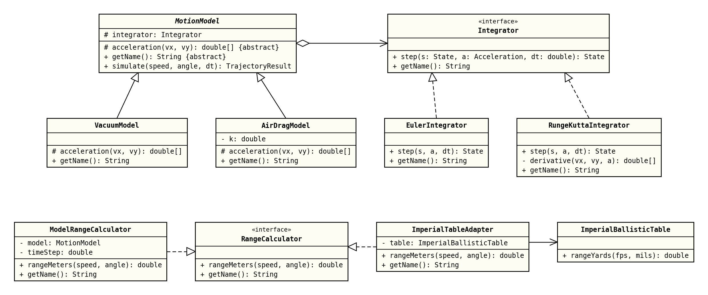
Рисунок 1 - Диаграмма классов приложения (паттерны «Мост» и «Адаптер»)
Мост образуют иерархия MotionModel (абстракция) и иерархия Integrator (реализация). Класс MotionModel хранит ссылку на интегратор и содержит общий цикл расчета simulate. Подклассы VacuumModel и AirDragModel определяют только ускорение снаряда, а классы EulerIntegrator и RungeKuttaIntegrator только способ выполнения одного шага по времени. Четыре сочетания получаются из четырех классов без создания отдельного класса на каждую пару.
Адаптер представлен классом ImperialTableAdapter. Клиент работает с интерфейсом RangeCalculator, принимающим скорость в метрах в секунду и угол в градусах. Адаптер пересчитывает эти величины в футы в секунду и тысячные, вызывает метод rangeYards класса ImperialBallisticTable и переводит результат из ярдов в метры. Класс ModelRangeCalculator предоставляет тот же интерфейс для моделей движения.
5. Исходный код программы
Проект состоит из 14 файлов пакета lab3. Сборка выполняется компилятором javac, запуск командой java -cp out lab3.Main. Ниже приведен полный исходный код.
Листинг 1 - Файл State.java
package lab3;

public record State(double x, double y, double vx, double vy) {
}
Листинг 2 - Файл Acceleration.java
package lab3;

public interface Acceleration {
double[] at(double vx, double vy);
}
Листинг 3 - Файл Integrator.java
package lab3;

public interface Integrator {
State step(State state, Acceleration acceleration, double dt);

String getName();
}
Листинг 4 - Файл EulerIntegrator.java
package lab3;

public class EulerIntegrator implements Integrator {

@Override
public State step(State s, Acceleration acceleration, double dt) {
double[] a = acceleration.at(s.vx(), s.vy());
return new State(
s.x() + s.vx() * dt,
s.y() + s.vy() * dt,
s.vx() + a[0] * dt,
s.vy() + a[1] * dt);
}

@Override
public String getName() {
return "Эйлер";
}
}
Листинг 5 - Файл RungeKuttaIntegrator.java
package lab3;

public class RungeKuttaIntegrator implements Integrator {

@Override
public State step(State s, Acceleration acceleration, double dt) {
double[] k1 = derivative(s.vx(), s.vy(), acceleration);
double[] k2 = derivative(s.vx() + k1[2] * dt / 2, s.vy() + k1[3] * dt / 2, acceleration);
double[] k3 = derivative(s.vx() + k2[2] * dt / 2, s.vy() + k2[3] * dt / 2, acceleration);
double[] k4 = derivative(s.vx() + k3[2] * dt, s.vy() + k3[3] * dt, acceleration);
return new State(
s.x() + dt / 6 * (k1[0] + 2 * k2[0] + 2 * k3[0] + k4[0]),
s.y() + dt / 6 * (k1[1] + 2 * k2[1] + 2 * k3[1] + k4[1]),
s.vx() + dt / 6 * (k1[2] + 2 * k2[2] + 2 * k3[2] + k4[2]),
s.vy() + dt / 6 * (k1[3] + 2 * k2[3] + 2 * k3[3] + k4[3]));
}

private double[] derivative(double vx, double vy, Acceleration acceleration) {
double[] a = acceleration.at(vx, vy);
return new double[]{vx, vy, a[0], a[1]};
}

@Override
public String getName() {
return "Рунге-Кутта 4";
}
}
Листинг 6 - Файл MotionModel.java
package lab3;

public abstract class MotionModel {
protected static final double GRAVITY = 9.81;

protected final Integrator integrator;

protected MotionModel(Integrator integrator) {
this.integrator = integrator;
}

protected abstract double[] acceleration(double vx, double vy);

public abstract String getName();

public String getIntegratorName() {
return integrator.getName();
}

public TrajectoryResult simulate(double speed, double angleDeg, double dt) {
double angle = Math.toRadians(angleDeg);
State state = new State(0, 0, speed * Math.cos(angle), speed * Math.sin(angle));
double time = 0.0;
double maxHeight = 0.0;
while (true) {
State next = integrator.step(state, this::acceleration, dt);
if (next.y() < 0.0) {
double part = state.y() / (state.y() - next.y());
double range = state.x() + (next.x() - state.x()) * part;
return new TrajectoryResult(time + dt * part, range, maxHeight);
}
state = next;
time += dt;
maxHeight = Math.max(maxHeight, state.y());
}
}
}
Листинг 7 - Файл VacuumModel.java
package lab3;

public class VacuumModel extends MotionModel {

public VacuumModel(Integrator integrator) {
super(integrator);
}

@Override
protected double[] acceleration(double vx, double vy) {
return new double[]{0.0, -GRAVITY};
}

@Override
public String getName() {
return "Вакуум";
}
}
Листинг 8 - Файл AirDragModel.java
package lab3;

public class AirDragModel extends MotionModel {
private static final double AIR_DENSITY = 1.225;

private final double k;

public AirDragModel(Integrator integrator, double mass, double diameter, double dragCoefficient) {
super(integrator);
double area = Math.PI * diameter * diameter / 4.0;
this.k = 0.5 * AIR_DENSITY * dragCoefficient * area / mass;
}

@Override
protected double[] acceleration(double vx, double vy) {
double v = Math.hypot(vx, vy);
return new double[]{-k * v * vx, -GRAVITY - k * v * vy};
}

@Override
public String getName() {
return "Воздух";
}
}
Листинг 9 - Файл TrajectoryResult.java
package lab3;

public record TrajectoryResult(double flightTime, double range, double maxHeight) {
}
Листинг 10 - Файл RangeCalculator.java
package lab3;

public interface RangeCalculator {
double rangeMeters(double speedMetersPerSecond, double angleDegrees);

String getName();
}
Листинг 11 - Файл ModelRangeCalculator.java
package lab3;

public class ModelRangeCalculator implements RangeCalculator {
private final MotionModel model;
private final double timeStep;

public ModelRangeCalculator(MotionModel model, double timeStep) {
this.model = model;
this.timeStep = timeStep;
}

@Override
public double rangeMeters(double speedMetersPerSecond, double angleDegrees) {
return model.simulate(speedMetersPerSecond, angleDegrees, timeStep).range();
}

@Override
public String getName() {
return model.getName() + ", " + model.getIntegratorName();
}
}
Листинг 12 - Файл ImperialBallisticTable.java
package lab3;

public class ImperialBallisticTable {
private static final double GRAVITY_FEET = 32.174;
private static final double MILS_IN_CIRCLE = 6400.0;

public double rangeYards(double feetPerSecond, double elevationMils) {
double angle = 2.0 * Math.PI * elevationMils / MILS_IN_CIRCLE;
double rangeFeet = feetPerSecond * feetPerSecond * Math.sin(2.0 * angle) / GRAVITY_FEET;
return rangeFeet / 3.0;
}
}
Листинг 13 - Файл ImperialTableAdapter.java
package lab3;

public class ImperialTableAdapter implements RangeCalculator {
private static final double FEET_IN_METER = 3.28084;
private static final double METERS_IN_YARD = 0.9144;
private static final double MILS_IN_DEGREE = 6400.0 / 360.0;

private final ImperialBallisticTable table;

public ImperialTableAdapter(ImperialBallisticTable table) {
this.table = table;
}

@Override
public double rangeMeters(double speedMetersPerSecond, double angleDegrees) {
double feetPerSecond = speedMetersPerSecond * FEET_IN_METER;
double mils = angleDegrees * MILS_IN_DEGREE;
return table.rangeYards(feetPerSecond, mils) * METERS_IN_YARD;
}

@Override
public String getName() {
return "Таблица в футах и ярдах (адаптер)";
}
}
Листинг 14 - Файл Main.java
package lab3;

import java.util.List;

public class Main {
private static final double SPEED = 690.0;
private static final double ANGLE = 45.0;
private static final double MASS = 21.76;
private static final double DIAMETER = 0.122;
private static final double DRAG = 0.30;

public static void main(String[] args) {
Integrator euler = new EulerIntegrator();
Integrator rungeKutta = new RungeKuttaIntegrator();
List<MotionModel> models = List.of(
new VacuumModel(euler),
new VacuumModel(rungeKutta),
new AirDragModel(euler, MASS, DIAMETER, DRAG),
new AirDragModel(rungeKutta, MASS, DIAMETER, DRAG));

System.out.println("Мост: модель движения и метод интегрирования меняются независимо");
System.out.printf("Снаряд 122 мм, V0 = %.0f м/с, угол = %.0f градусов%n", SPEED, ANGLE);
for (double dt : new double[]{0.5, 0.01}) {
System.out.printf("%nШаг интегрирования %.2f с%n", dt);
System.out.printf("%-10s %-15s %10s %14s %11s%n",
"Модель", "Интегратор", "Время, с", "Дальность, м", "Высота, м");
for (MotionModel model : models) {
TrajectoryResult r = model.simulate(SPEED, ANGLE, dt);
System.out.printf("%-10s %-15s %10.2f %14.1f %11.1f%n",
model.getName(), model.getIntegratorName(),
r.flightTime(), r.range(), r.maxHeight());
}
}

List<RangeCalculator> calculators = List.of(
new ModelRangeCalculator(new VacuumModel(rungeKutta), 0.01),
new ImperialTableAdapter(new ImperialBallisticTable()));

System.out.println();
System.out.println("Адаптер: старая таблица в имперских единицах за метрическим интерфейсом");
System.out.printf("%-36s %12s %12s %12s%n", "Источник", "15 градусов", "30 градусов", "45 градусов");
for (RangeCalculator calculator : calculators) {
System.out.printf("%-36s %12.1f %12.1f %12.1f%n", calculator.getName(),
calculator.rangeMeters(SPEED, 15),
calculator.rangeMeters(SPEED, 30),
calculator.rangeMeters(SPEED, 45));
}
}
}
6. Результаты работы программы
Результат запуска программы показан на рисунке 2.
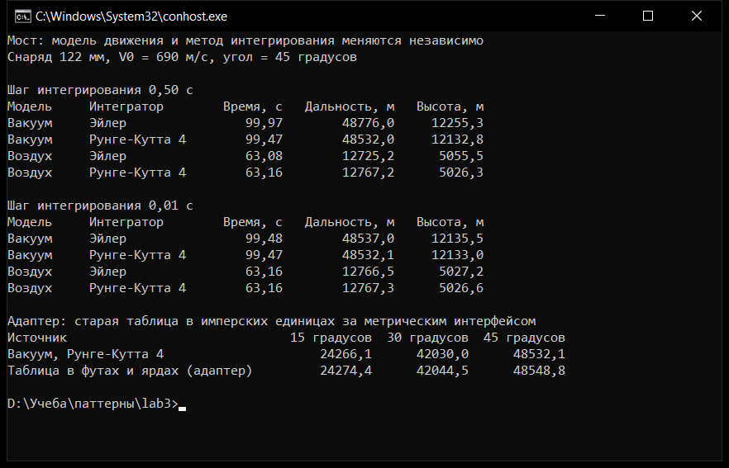
Рисунок 2 - Результат запуска приложения лабораторной работы № 3 в консоли
Расчет выполнен для снаряда 122 мм при скорости 690 м/с и угле 45 градусов. При грубом шаге 0,5 с метод Эйлера в вакууме дает дальность 48776,0 м, а метод Рунге-Кутты 48532,0 м, то есть различие методов хорошо заметно. При шаге 0,01 с результаты сходятся: 48537,0 м и 48532,1 м в вакууме, 12766,5 м и 12767,3 м в воздухе. Модель и интегратор при этом комбинируются свободно.
В последней таблице оба источника опрошены через общий интерфейс RangeCalculator. Дальность из имперской таблицы, полученная через адаптер, для угла 45 градусов равна 48548,8 м против 48532,1 м у модели вакуума. Расхождение около 0,03 процента объясняется тем, что в таблице используется стандартное значение ускорения свободного падения 32,174 фут/с², а в модели значение 9,81 м/с².
7. Вывод
В ходе работы изучены и реализованы паттерны «Мост» и «Адаптер». Мост позволил независимо менять физическую модель движения и численный метод, а адаптер дал возможность использовать класс с несовместимыми единицами измерения без изменения его кода и кода клиента. Сравнение методов интегрирования показало, что метод Рунге-Кутты сохраняет точность даже при крупном шаге.

